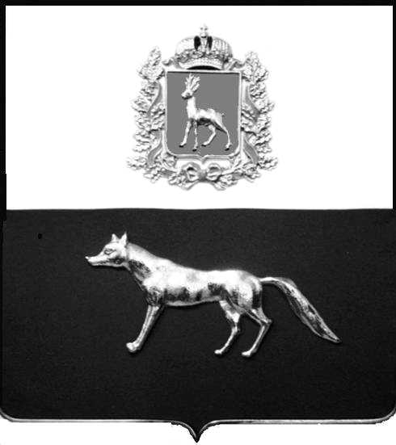
ПРОЕКТ

Администрация
муниципального района Сергиевский
Самарской области
ПОСТАНОВЛЕНИЕ
«__» _____ 2023г.
№ ________

О выявлении правообладателя ранее учтенного объекта недвижимости, здания с кадастровым номером 63:31:1708002:91 по адресу: Самарская область, Сергиевский район, п. Лагода, д.63

В соответствии с Федеральным законом от 06.10.2003 № 131-ФЗ «Об общих принципах организации местного самоуправления в Российской Федерации», с Федеральным Законом от 30.12.2020 №518-ФЗ «О внесении изменений в отдельные законодательные Российской Федерации», со статьёй 69.1 Федерального Закона от 13.07.2015 года № 218-ФЗ «О государственной регистрации недвижимости», руководствуясь Уставом муниципального района Сергиевский, на основании акта осмотра объекта недвижимого имущества № 73 от 28.11.2023г. 08ч. 05 минут, Администрация муниципального района Сергиевский

П О С Т А Н О В Л Я ЕТ:

1. В отношении ранее учтенного объекта недвижимости кадастровый номер 63:31:1708002:91, Самарская область, Сергиевский район, п. Лагода, д. 63 выявлен правообладатель:
- гр. РФ Кочетков Юрий Васильевич, 21.03.1957г.р. месторождение п. Лагода, Сергиевский район, Куйбышевская область; паспорт гр. РФ серия 36 13 № 759273 выдан Отделением УФМС России по Самарской области в Сергиевском районе 05.02.2014г., код подразделения 630-046; СНИЛС: 021-471-273-08, адрес регистрации: Самарская область, Сергиевский район, с. Воротнее, ул. Специалистов, д. 2А, кв.1.
2. Право собственности подтверждается справкой Воротненской сельской администрации № б/н от 21.10.1996г., удостоверенной и зарегистрированной бюро технической инвентаризации № 324 от 22.10.1996г.
3. Направить данное постановление в Управление Федеральной службы государственной регистрации, кадастра и картографии по Самарской области.
4. Контроль за выполнением настоящего постановления оставляю за собой.

Глава муниципального
района Сергиевский А.И. Екамасов

Проект решения получил:
_________________________ ______________________________
[Подпись] [Ф. И. О.]

Примечание: в течение тридцати дней со дня получения проекта решения выявленный правообладатель вправе направить возражения относительно сведений о правообладателе по адресу:

446522, Самарская область, Сергиевский район, с. Воротнее, пер. Почтовый, д.5

